第四章第一次作业：Gauss消去法作业
10. 用Gauss消去法解线性方程组
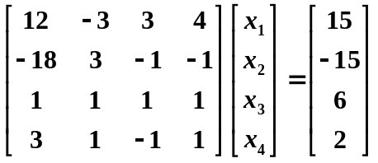
并编写程序，给出运行结果。
11. 用列主元Gauss消去法求解以下三个线性方程组
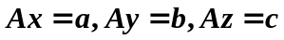
其中
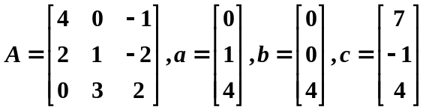
12. 编写用全主元Gauss消去法解线性方程组的程序，并求解
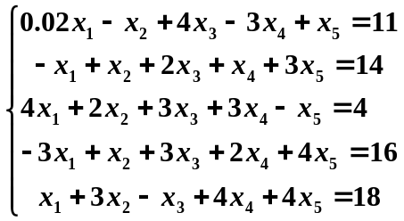
第四章第二次作业: 追赶法和LU分解法
13. 用追赶法解线性方程组
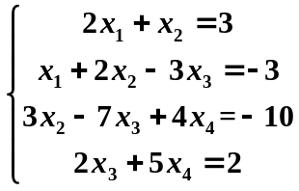
要求给出程序和运行结果。
14．用LU分解法解线性方程组
要求给出程序和运行结果。

